Министерство науки и высшего образования Российской Федерации

Федерального государственное бюджетное образовательное учреждение высшего образования

«Российский экономический университет имени Г.В. Плеханова»

**МОСКОВСКИЙ ПРИБОРОСТРОИТЕЛЬНЫЙ ТЕХНИКУМ**

Специальность: 09.02.07 Информационные системы и программирование

Квалификация: Программист

ПРАКТИЧЕСКИЕ РАБОТЫ

ПО «РАЗРАБОТКЕ ПРОГРАММНЫХ МОДУЛЕЙ»

|  |  |
| --- | --- |
| Выполнила студентка | Проверил преподаватель |
| Группы П50-6-22 | ____________Д.В.Серяк |
| Мурлаева Екатерина Олеговна | «___» ________2024 года |

Москва 2024

ПРАКТИЧЕСКАЯ РАБОТА №4

Создание стилизованной страницы с помощью CSS

Цель работы: создать лэндинг с использованием CSS для стилизации и оформления страницы.

1. Код

В данном коде используются тег <pre>, вложенный в контейнер <div>.

В самом контейнере мы создаем id, по которому будет обращаться к данному контейнеру.

Так же используется тег <img>, для картинок, где мы задаем классы, для обращения к ним.

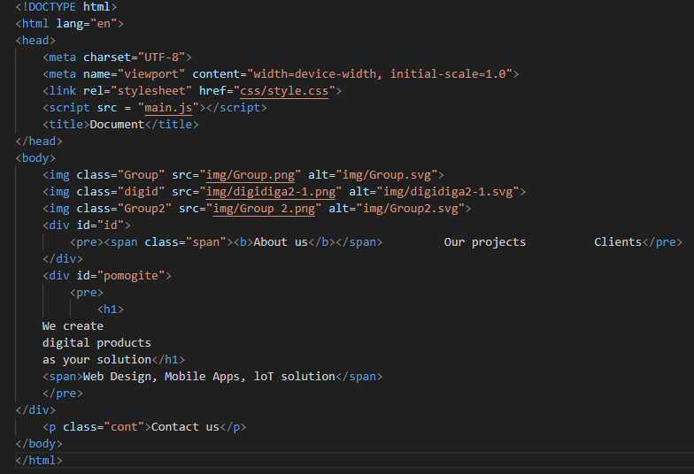

Рисунок 1 - Код страницы

1. Css

В данном файле, будут создаваться стили: отступы, размеры шрифта и изображения, ширина букв, расположение элементов, - для каждого отдельного блока, к которому будем обращаться с помощью id, классов для нашего сайта.

В контейнерах, обращаясь к определенной части кода надо указать #id {используемый тег}.

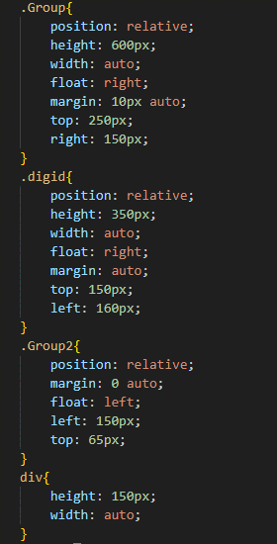

Рисунок 2 - Css

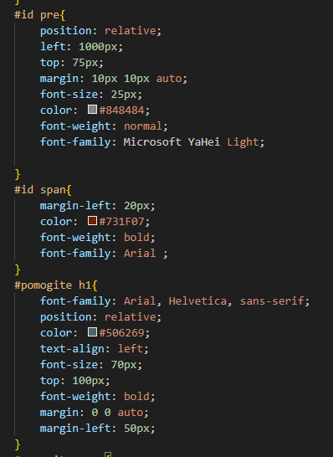

Рисунок 3 - Css

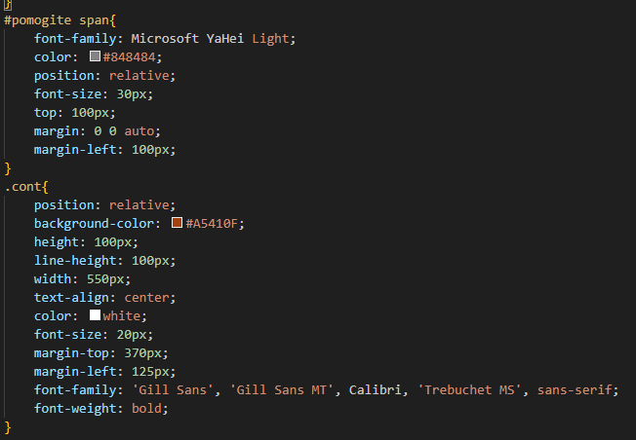

Рисунок 4 - Css

1. На рисунке 5 можно заметить веб-страницу, которая получилась



Рисунок 5 - Результат

Вывод: в ходе работы была создан лэндинг с использованием CSS для стилизации и оформления страницы.